プロフィールムービー 【奏-SOH-専用】 コメントシート
この度はLcmアトリエをご利用頂き誠にありがとうございます。
ご新郎様ご新婦様の素敵な思い出になるよう真心込めて制作させて頂きます。
お手数ではございますが、以下の入力をお願い致します。

■基本情報■
ご新郎様

お名前(旧姓)/アルファベット表記 [例) 山田 太郎/Taro Yamada]

ご新婦様

お名前(旧姓)/アルファベット表記

プロフィールムービーを上映する会場名 | 上映日 [例 2022.11.22]

■画面比率■
会場様のスクリーン比率をしっかりと確認したうえで、その比率に従った画面構成で映像を制作する必要があります。
一度上映される会場様へご確認くださいますようお願い致します。
16:9か4:3どちらかをご入力ください

■楽曲について■
お好きな楽曲を使用する場合

ISUM（一般社団法人音楽特定利用促進機構）が複製権を取得している楽曲範囲内であれば有料にて変更が可能です。
ISUM楽曲リスト【https://isum.or.jp/music/】
1曲使用につき別途3,000円（税別）、以降も1曲追加ごとに3,000円（税別）がかかります。

楽曲はLcmアトリエでご用意しておりますので、購入またはダウンロードしていただかなくてもご利用になれます。
サンプルムービーで使用している音源をご使用の場合は、追加料金は必要ございません。
その場合、アーティスト名、曲名は空欄にしておいて下さい。

※ご注文頂いたムービー以外のサンプルムービーの楽曲をご希望の場合は、楽曲構成料として１曲につき別途1,000円（税別）が必要となります。

アーティスト名 |  | 曲名 |  | 備考
アーティスト名 |  | 曲名 |  | 備考
アーティスト名 |  | 曲名 |  | 備考

プロフィールムービーの構成
上映時間：約 6分25秒

冒頭 | 新郎様パート |  | 新婦様パート |  | お二人パート |  | エンド
T1 | T2-3 | G1-10 | T4-5 | B1-10 | T6-7 | P1-10

■映像コメント入力■
※コメントに変更があれば書き換えてください。
映像冒頭コメント | コメント入力(20文字以内)
 | ふたりの物語

二人パート終盤 挨拶コメント | 挨拶コメント入力(50文字以内)
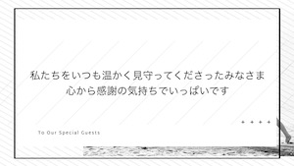 | 私たちをいつも温かく見守ってくださったみなさま  心から感謝の気持ちでいっぱいです

映像終盤コメント1 | コメント入力(20文字以内)
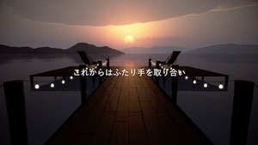 | これからはふたり手を取り合い

映像終盤コメント2 | コメント入力(20文字以内)
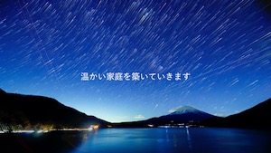 | 温かい家庭を築いていきます
■新郎様 Introductions■

新郎様Introductions | 入力欄
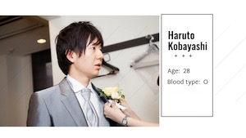 | Age(年齢):  Blood type(血液型):  From(出身):
■新婦様 Introductions■

新婦様Introductions | 入力欄
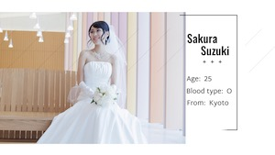 | Age(年齢):  Blood type(血液型):  From(出身):

■写真使用箇所および写真番号のご確認■

写真番号T1 | 写真番号T2
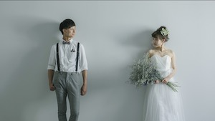 | 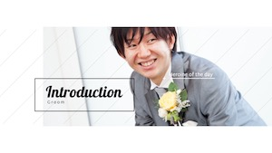

写真番号T3 | 写真番号T4
 | 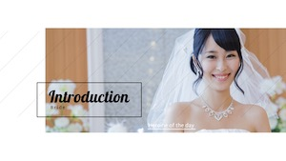

写真番号T5 | 写真番号T6
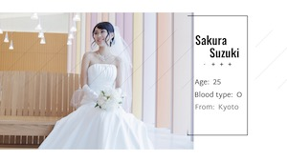 | 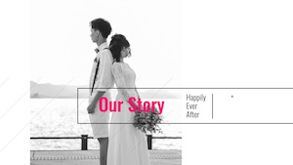

写真番号T7
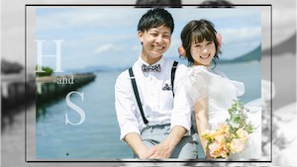

新郎様パート写真番号 G1-10 | 新婦様パート写真番号 B1-10
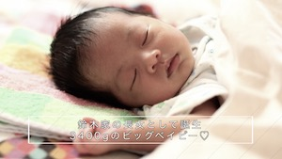 | 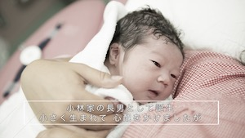

お二人パート写真番号 P1-10
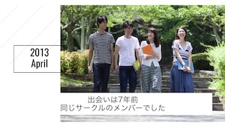

■ご本人様の位置について
複数人で写っている写真には必ず、ご本人様の位置が把握できるよう本人位置を明記してください。
あきらかにご本人様の位置が特定できる場合や、ズームが必要ない場合は空欄のままでお願い致します。

■新郎様パート写真コメント入力■

写真の時代配分をお知らせください。
例) 子ども時代G1-4/学生時代 G5-7/最近の日々 G8-10

子ども時代
学生時代
最近の日々

写真番号 | 写真につけるコメント(30文字程度) | 本人位置
G1 |  | 例)2列目の右から3番目 赤い帽子
G2
G3
G4
G5
G6
G7
G8
G9
G10

■新婦様パート写真コメント入力■

写真の時代配分をお知らせください。

子ども時代
学生時代
最近の日々

写真番号 | 写真につけるコメント(30文字程度) | 本人位置
B1
B2
B3
B4
B5
B6
B7
B8
B9
B10

■お二人パート写真コメント入力■

西暦/月の表示が必要ない箇所は空欄でお願いします。

また、西暦のみ表示も可能です。

写真番号 | 写真につけるコメント(20文字程度) | 西暦/月  (例)2018/5
P1
P2
P3
P4
P5
P6
P7
P8
P9
P10

ご新郎様パートの写真追加/写真1枚追加ごとに500円（税別）の追加料金が必要となります。
写真番号 | 写真につけるコメント(30文字程度) | 本人位置
G11
G12
G13
G14
G15
G16
G17

ご新婦様パートの写真追加/写真1枚追加ごとに500円（税別）の追加料金が必要となります。

写真番号 | 写真につけるコメント(30文字程度) | 本人位置
B11
B12
B13
B14
B15
B16
B17

お二人パートの写真追加/写真1枚追加ごとに500円（税別）の追加料金が必要となります。

写真番号 | 写真につけるコメント(20文字程度) | 西暦/月  (例)2018/5
P11
P12
P13
P14
P15
P16
P17
P18

コメントシートが入力できましたら、メールにて添付し送信して下さい。
その際、件名にお名前と挙式日を忘れずお願い致します。
送信先メールアドレス: sozai@lcm-atelier.com

備考欄

